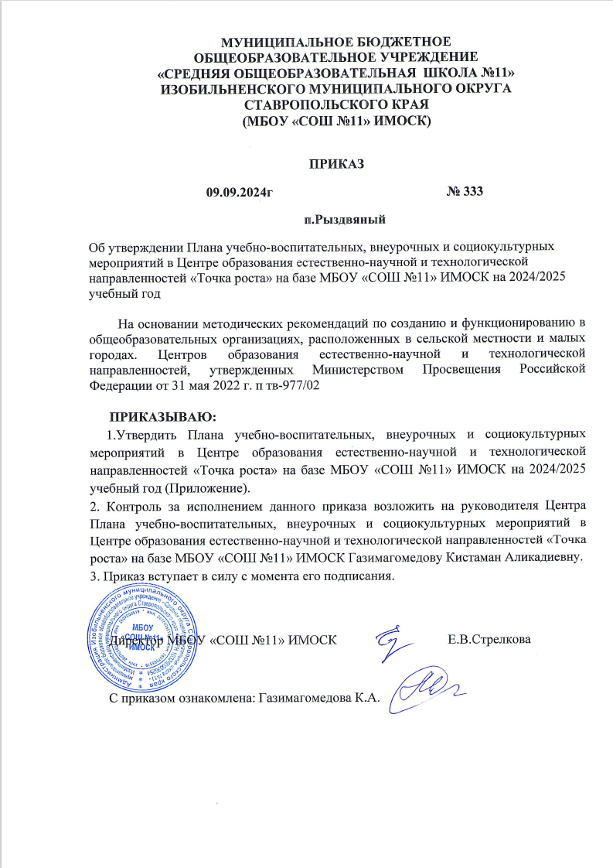
Приложение к приказу №333 от 09.09.2024 г

ПЛАН
мероприятий центра естественно-научной и технологической направленностей «Точка роста»
МБОУ «СОШ №11» ИГОСК
на 2024-2025 учебный год

№ п\п | Наименование мероприятия |  | Результат | Сроки
 | Корректировка основных и разработка дополнительных общеобразовательных программ естественно-научной и технологической направленностей, реализуемых на материально-технической базе Центра «Точка роста». |  | Утверждение программ, планируемых к реализации на базе Центра образования цифрового и гуманитарного профилей | Август
 | Формирование реестра дополнительных общеобразовательных программ |  | Утверждение реестра реализуемых на базе Центра естественно-научной и технологической направленностей «Точка роста» дополнительных общеобразовательных программ | Сентябрь
 | Организация набора детей |  | Формирование списка обучающихся Центра естественно-научной и технологической направленностей «Точка роста» на новый учебный год | Сентябрь
 | Реализация учебно-воспитательных, внеурочных и социокультурных мероприятий в Центре «Точка роста» |  | Реализация плана учебно-воспитательных, внеурочных и социокультурных мероприятий в Центре «Точка роста» | В течение года
Учебно-воспитательные мероприятия
 | Виртуальные экскурсии |  | Знакомство с работой оборудования, посещение стран, городов в виртуальном пространстве | По плану учителей-предметников
 | Участие в олимпиадах, конкурсах, фестивалях разных уровней |  | Выполнение показателей | По календарному графику района
 | Мастер-классы обучающихся и педагогов |  | Расширении традиционных границ обучения. Повышение функциональной грамотности обучающихся | В течение года
 | Разработка учебных проектов |  | Совершенствование навыков проектной деятельности | В течение года
 | Научно-практическая конференция «Мир моих увлечений» |  | Выполнение показателей | Апрель
 | Квест -игра «Безопасность.ру» |  | Отработка навыков поведения в условиях чрезвычайных ситуаций | Сентябрь
 | Неделя Науки |  | Формирование банка Одаренные дети школы | Февраль
Внеурочные мероприятия
 | Шахматно-шашечный турнир |  | Реализация навыков и умений, полученных на занятиях в шахматной гостиной | Раз в месяц
 | День самоуправления |  | Совершенствование навыков работы с принтером | Октябрь
 | Участие в конкурсах разных уровней |  | Формирование банка Одаренные дети школы | В течение года
 | Географический диктант |  | Совершенствование функциональной грамотности | По плану
 | Разработка творческих проектов |  | Пополнение сборника «100 лучших проектов» | В течение года
 | Мастер-классы обучающихся и педагогов |  | Формирование пространства профессиональной ориентации и самоопределения личности. Формирование банка Одаренные дети школы и района | Один раз в месяц
 | Дистанционный фестиваль Научных обществ |  | Формирование банка Одаренные дети школы и района | Май-июнь
Социокультурные мероприятия
 | Школьное волонтерское движение |  | Профессиональное самоопределение, | В течение года
 | Проведение школьных Акций и участие в акциях края, района, России |  | Вовлечение обучающихся и педагогов в образовательные события, в социально-активную и образовательную деятельность | По плану
 | День психолога |  | Работа психолого-педагогического центра | По календарному плану района

